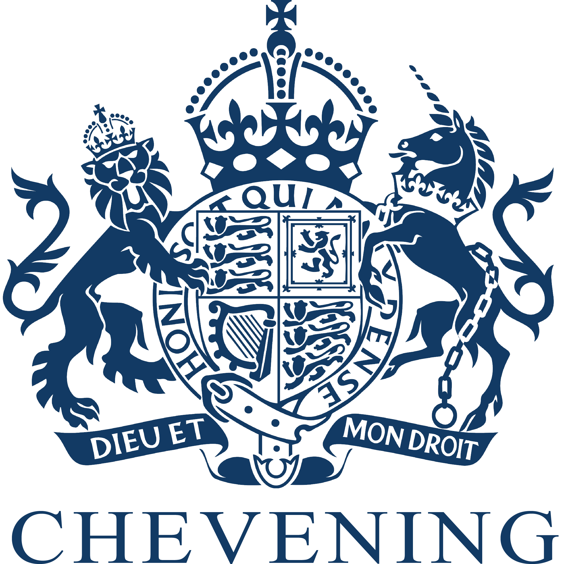

OTVORENE PRIJAVE ZA CHEVENING STIPENDIJE ZA STUDIJ U UJEDINJENOJ KRALJEVINI
Chevening je program stipendija Vlade Ujedinjene Kraljevine koji omogućuje potpuno financiran jednogodišnji diplomski studij na sveučilištima u UK-u. Prijave za akademsku godinu 2027./2028. otvorene su kandidatima iz Hrvatske do 6. listopada 2026. u 13:00 sati po hrvatskom vremenu.
Kandidati sami biraju područje studiranja i prijavljuju se na tri diplomska studijska programa u Ujedinjenoj Kraljevini.
Za Chevening se mogu prijaviti osobe koje imaju završen preddiplomski studij i najmanje dvije godine radnog iskustva stečenog nakon završetka studija. Od kandidata se očekuje da jasno obrazlože zašto žele studirati u UK-u, što žele postići u svojoj karijeri i kako će stečeno znanje nakon povratka primijeniti u Hrvatskoj.
Posebno se traže kandidati koji svojim budućim radom žele doprinijeti:
- gospodarskom rastu i prosperitetu
- jačanju otpornosti na klimatske promjene
- sigurnosti i stabilnosti
- razvoju uključivijih i učinkovitijih društava i zajednica
Chevening stipendija ne obuhvaća samo troškove studija. Stipendisti tijekom boravka u UK-u stječu međunarodno iskustvo, razvijaju profesionalne kontakte i postaju dio globalne Chevening alumni zajednice. Nakon završetka studija obvezni su vratiti se u Hrvatsku na najmanje dvije godine.
Više informacija o uvjetima i postupku prijave dostupno je na službenoj stranici programa Chevening.

